数据库说明

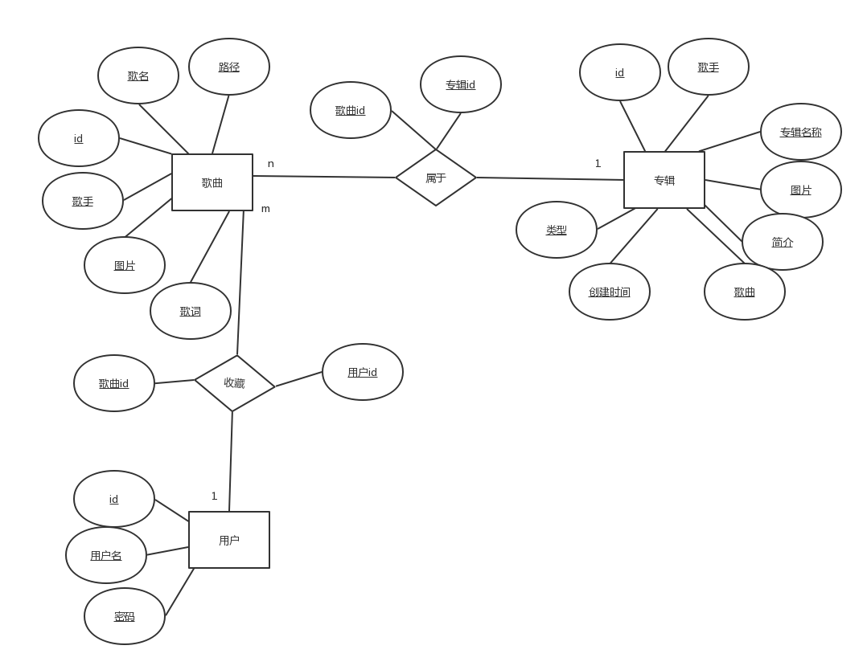

**数据库表的电子字典**

|  |  |  |  |  |  |  |  |  |
| --- | --- | --- | --- | --- | --- | --- | --- | --- |
| 表5.1 用户表 | | | | | | | | |
| 序号 | 字段名 | 类型 | 长度 | 默认值 | 主键 | 外键 | 允许为空 | 说明 |
| 1 | userid | int | 5 | null | 是 |  | 否 | 用户id |
| 2 | pwd | varchar | 20 | null |  |  | 否 | 用户登录密码 |
| 3 | username | varchar | 10 | null |  |  | 否 | 用户名 |

|  |  |  |  |  |  |  |  |  |
| --- | --- | --- | --- | --- | --- | --- | --- | --- |
| 表5.2 歌手信息表 | | | | | | | | |
| 序号 | 字段名 | 类型 | 长度 | 默认值 | 主键 | 外键 | 允许为空 | 说明 |
| 1 | Singername | varchar | 20 | null |  |  | 否 | 歌手姓名 |
| 2 | singerId | int | 5 | null | 是 |  | 否 | 歌手id |
| 3 | Intro | varchar | 500 | null |  |  | 否 | 歌手简介 |
| 4 | Birthday | varchar | 20 | null |  |  | 否 | 出生日期 |
| 5 | Favor | Varchar | 100 | Null |  |  | 否 | 爱好 |
| 6 | Sex | Varchar | 5 | Null |  |  | 否 | 性别 |
| 7 | Firstshow | Varchar | 20 | Null |  |  | 否 | 出道时间 |
| 8 | Picway | Varchar | 30 | Null |  |  | 否 | 图片路径 |
| 9 | class | varchar | 10 | null |  |  | 否 | 类别 |

|  |  |  |  |  |  |  |  |  |
| --- | --- | --- | --- | --- | --- | --- | --- | --- |
| 表5.3 歌曲信息表 | | | | | | | | |
| 序号 | 字段名 | 类型 | 长度 | 默认值 | 主键 | 外键 | 允许为空 | 说明 |
| 1 | Musicway | Varchar | 5 | null |  |  | 否 | 歌曲路径 |
| 2 | musicId | int | 10 | null | 是 |  | 否 | 歌曲id |
| 3 | Picway | Varchar | 100 | null |  |  | 否 | 歌曲图片路径 |
| 4 | musicname | varchar | 50 | null |  |  | 否 | 歌曲名称 |
| 5 | Lyric | varchar | 500 | Null |  |  | 否 | 歌词 |
| 6 | Zhuanji | varchar | 50 | Null |  |  | 否 | 所属专辑 |
| 7 | singer | varchar | 20 | null |  |  | 否 | 歌手 |

|  |  |  |  |  |  |  |  |  |
| --- | --- | --- | --- | --- | --- | --- | --- | --- |
| 表5.4 专辑信息表 | | | | | | | | |
| 序号 | 字段名 | 类型 | 长度 | 默认值 | 主键 | 外键 | 允许为空 | 说明 |
| 1 | createtime | datetime | 0 | null |  |  | 否 | 专辑发行时间 |
| 2 | albumId | int | 10 | null | 是 |  | 否 | 专辑id |
| 3 | Picway | Varchar | 100 | null |  |  | 否 | 专辑图片路径 |
| 4 | albumname | varchar | 20 | null |  |  | 否 | 专辑名称 |
| 5 | intro | varchar | 200 | Null |  |  | 否 | 专辑简介 |
| 6 | Class | varchar | 20 | Null |  |  | 否 | 专辑类型 |
| 7 | Singername | varchar | 20 | null |  |  | 否 | 歌手姓名 |

|  |  |  |  |  |  |  |  |  |
| --- | --- | --- | --- | --- | --- | --- | --- | --- |
| 表5.5 收藏表 | | | | | | | | |
| 序号 | 字段名 | 类型 | 长度 | 默认值 | 主键 | 外键 | 允许为空 | 说明 |
| 1 | userid | int | 10 | null | 是 |  | 否 | 用户id |
| 2 | Musicid | intr | 10 | null | 是 |  | 否 | 歌曲id |